|  |  |  |  |  |
| --- | --- | --- | --- | --- |
| **EMB00004e70326a** | | **데이터융복합∙소비자리서치 전문 연구기관**  **컨슈머인사이트 보도자료** | | |
| 기관 | 컨슈머인사이트 | | 이메일 | kimmh@consumerinsight.kr |
| 문의 | 김민화 연구위원 | | 연락처 | 02) 6004-7643 |
| 배포일 | 2023년 4월 27일(목) 배포 | | 매수 | 총 3매 |

|  |  |  |
| --- | --- | --- |
|  | **제자리 찾은 국내여행, 갈 길 먼 해외여행**  **컨슈머인사이트 ’주례 여행조사’ 여행경험률∙계획률 추이 분석** |  |
|  | **- 지난 1분기 ‘3개월 내 여행경험률’ 국내 68%, 해외 13%**  **- 국내여행, 코로나 이전 넘어섰다가 다시 소폭 하락**  **- 해외여행, 작년보다 2.5배 늘었지만 코로나 전의 절반도 안 돼**  **- 해외여행 계획률과 경험률 차이 커…원상회복에 시간 걸릴듯** |  |

○ 1분기 해외여행이 급증했지만, 코로나 이전의 절반에 도달하지는 못했다. 반면 국내여행은 지난해 일찌감치 반등해 역대 최고점을 찍은 후 숨고르기를 하며 코로나 전 수준으로 돌아왔다.

○ 데이터융복합·소비자리서치 전문기관 컨슈머인사이트가 수행하는 `주례 여행 행태 및 계획 조사(매주 500명, 연간 2만6000명)’에서 소비자에게 국내∙해외여행 경험과 계획을 묻고 추이를 비교했다. 여행 경험률은 지난 3개월 간 1박 이상의 여행을 다녀온 비율, 계획률은 앞으로 3개월 내 1박 이상의 여행 계획이 있다고 응답한 비율이다.

□ 해당 데이터는 한국지능정보사회진흥원(NIA)의 빅데이터센터구축사업을 통해, 한국문화정보원 문화빅데이터플랫폼 마켓C([www.bigdata-culture.kr)](http://www.bigdata-culture.kr)에서 공개되고 있다.

**■ 국내여행 : 작년 급반등 후 숨고르기**

○ 지난 1분기 국내여행 경험률은 68%, 계획률은 73%였다. 3개월 내 여행을 다녀온 사람과 다녀올 계획을 세운 사람이 각각 10명 중 7명 꼴로, 코로나 전인 2017~2019년 수준과 거의 같아졌다. 코로나 시기인 2020년(경험률 58%, 계획률 66%)과 2021년(60%, 71%) 뚝 떨어졌다가 지난해 급반등(69%, 77%)한 이후 서서히 원위치를 찾아가고 있다**[그림]**.

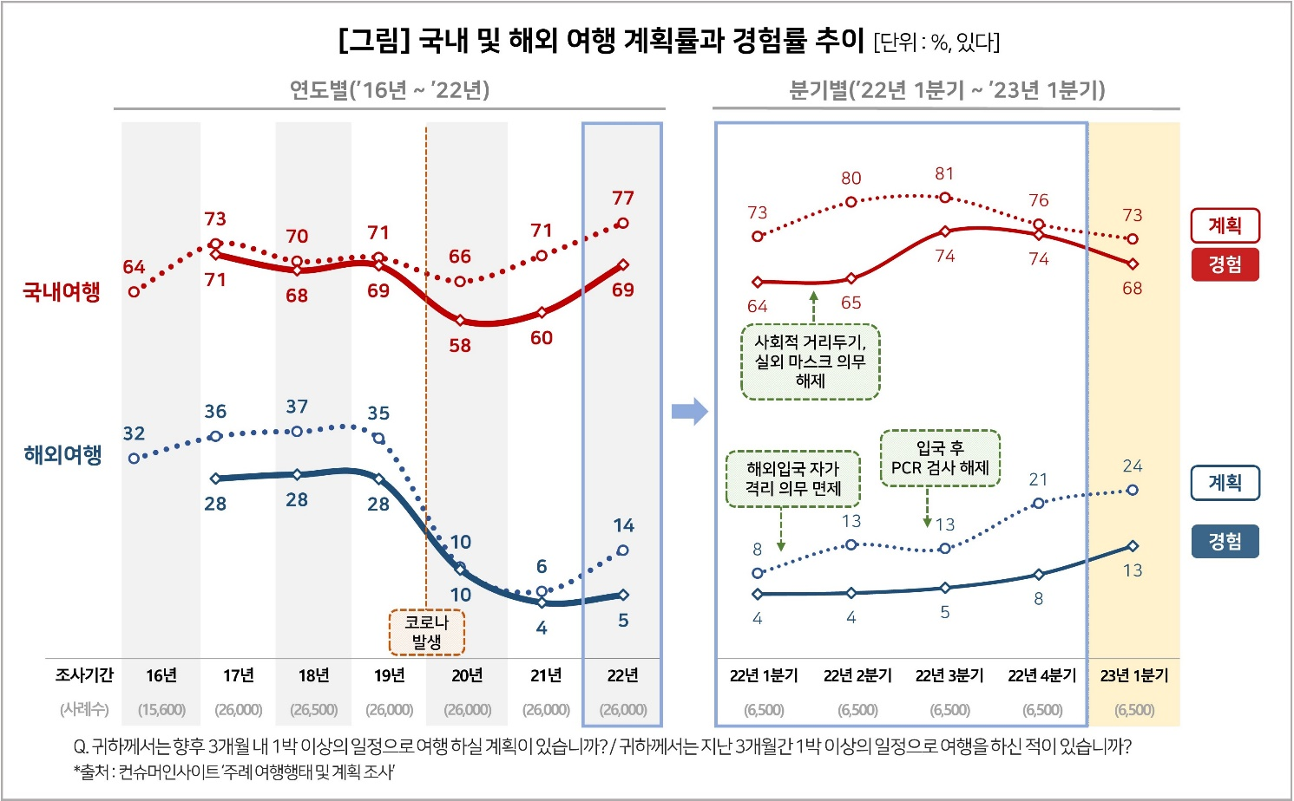

○ 분기별로 국내여행 경험률은 작년 3분기와 4분기 74%로, 계획률은 3분기 81%로 모두 최고점을 찍었다. 거리두기 등 코로나 규제 해제 효과에다 해외여행의 대체재로 작용한 결과다. 최근의 진정세는 해외여행이 서서히 살아나는 데 따른 반사 작용이다.

■ **해외여행 : 지난 3개월 경험률 13%...많이 상승했지만 갈 길 멀어**

○ 해외여행의 경우 지난 1분기 경험률은 13%, 계획률은 24%로 회복됐다. 바닥을 찍었던 2021년(경험률 4%, 계획률 6%)에 비하면 각각 3, 4배 늘었지만 코로나 전으로의 회복은 아직도 멀었다. 경험률은 절반, 계획률은 3분의2에 머물고 있다. 다만 작년 4분기 이후 회복세는 가파르다. 작년 1~3분기 5% 이내에서 정체하던 경험률이 4분기에 8%(+3%p), 올해 1분기 13%(+5%p)로 상승폭이 커지고 있다.

□ 해외여행 계획률은 코로나 제제 해제와 위험 인식이 감소할 때마다 상승했다. 2022년 3월 해외입국 자가격리 의무가 면제된 이후 1분기 8%에서 2분기 13%로 +5%p, 10월 입국 후 PCR 검사 의무가 해제된 이후 3분기 13%에서 4분기 21%로 +7%p 증가했다.

○ 특히 작년 4분기와 지난 1분기 계획률과 경험률의 차이는 각각 13%p, 11%p에 달해 2017년 이후 가장 컸다. 현실이 받쳐 주지 못할 뿐 해외여행에 대한 열망은 어느 때보다 뜨겁다.

**■ 해외여행, 공급자 위주의 시장에서 변신 필요**

○ 해외여행에 대한 오랜 갈증은 실제 경험의 증가로 이어질 것이 분명하지만 속도는 예상보다 느리다. 여행 인프라의 회복이 생각보다 더디고 트렌드에도 변화가 생겼다. 20대 여성 대신 20대 남성이 큰손으로 떠올랐고, 여행지역과 콘텐츠 선택도 다변화하는 추세다. 해외여행 경험자의 만족도도 과거보다 낮아졌다. 급조되어 허술한 여행환경 때문이다. 여건이 분명 어렵지만 소비자 중심으로 여행의 뉴 노멀을 찾는 노력이 필요하다. (참고. [포스트 코로나 해외여행, 마케팅 전략 전면 재검토 필요](https://www.consumerinsight.co.kr/voc_view.aspx?no=3246&id=pr10_list&PageNo=1&schFlag=1), [코로나 전후 국내·해외 여행트렌드 변화와 전망](https://www.consumerinsight.co.kr/voc_view.aspx?no=3318&id=pr10_list&PageNo=1&schFlag=0)).

■ **참고자료**  
1. [코로나 전후 국내·해외 여행트렌드 변화와 전망](https://www.consumerinsight.co.kr/voc_view.aspx?no=3318&id=pr10_list&PageNo=1&schFlag=0) 2023. 2. 13

2. [여름휴가 국내여행 6년만에 최고…제주도 점유율은 뚝](https://www.consumerinsight.co.kr/leisure-travel/r_Newsview?no=3280&PageNo=1) 2022. 10. 25

3. [‘여행갈 마음’은 굴뚝 같지만 ‘실행’은 못 따라가](https://www.consumerinsight.co.kr/leisure-travel/r_Newsview?no=3258&PageNo=1) 2022. 08. 17

4. [여름휴가, 해외는 못 갔어도...국내여행 ‘코로나 전’ 근접](https://www.consumerinsight.co.kr/leisure-travel/r_Newsview?no=3207&PageNo=3) 2021. 11. 15

|  |
| --- |
| 컨슈머인사이트는 **비대면조사**에 **효율적**인 **대규모 온라인패널**을 통해 **자동차, 이동통신, 쇼핑/유통, 관광/여행, 금융** 등 다양한 산업에서 요구되는 **전문적이고 과학적인 리서치 서비스**를 제공하고 있습니다. **다양한 빅데이터**를 **패널 리서치 데이터**와 **융복합 연계**하여 데이터의 가치를 높이고 이를 다양한 산업에 적용하는 데 집중하고 있습니다. 특히 최근에는 **100% 모바일 기반**으로 **전국민 표본 대표성**을 가진 **조사 플랫폼 ‘국대패널’**을 **론칭**하고 **조사업계 누구나 사용할 수 있도록 개방**했습니다. |

이 결과는 컨슈머인사이트 소비자동향연구소가 매주 여행소비자 500명(연간 2만 6000명 조사)을 대상으로 수행하는 `주례 여행 행태 및 계획 조사`를 바탕으로 한다. 매주 업데이트되는 조사 결과와 분석 리포트는 [www.consumerinsight.kr/travel](http://www.consumerinsight.kr/travel/)에서 볼 수 있으며, 2017-2021년 조사 결과를 요약한 자료도 다운로드 받을 수 있다. ([리포트 다운로드 받기](https://www.consumerinsight.co.kr/leisure-travel/r_report))

---------------------------------------------------------------------------------------------------------------------

Copyright ⓒ Consumer Insight. All rights reserved. 이 자료의 저작권은 컨슈머인사이트에 귀속되며 보도 이외의 상업적 목적으로 사용할 수 없습니다

|  |  |  |
| --- | --- | --- |
| **For-more-Information** | | |
| 김민화 컨슈머인사이트 연구위원/Ph.D | kimmh@consumerinsight.kr | 02)6004-7643 |
| 이상현 컨슈머인사이트 연구원 | leesh@consumerinsight.kr | 02)6004-7624 |